Вычеркнуть выделенную букву из ряда:
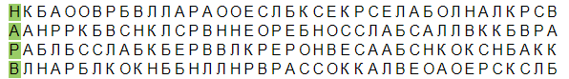
Нарисовать квадрат, круг, треугольник 3 раза:

Расшифровать таблицу:
Образец:
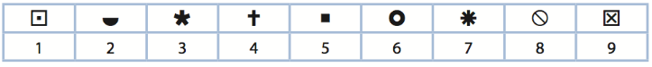
_____________________________________________________________________________________
Задание:
Записать слова в обратном порядке:
- ДОЛ 6. БАЛКА
- ПАЖ 7. ШАРИК
- ЗОНТ 8. ФИНИК
- ВРАЧ 9. БАРАН
- ДРОН 10. ДОБРО

Написать 10 слов на букву «Н»:

